江苏省公共资源交易电子服务平台
专家抽取管理端操作手册

江苏省公共资源交易中心
2018年3月

评委抽取管理
1、评委抽取申请审核
首先，中心审核人员打开江苏省公共资源交易网，选择管理平台：
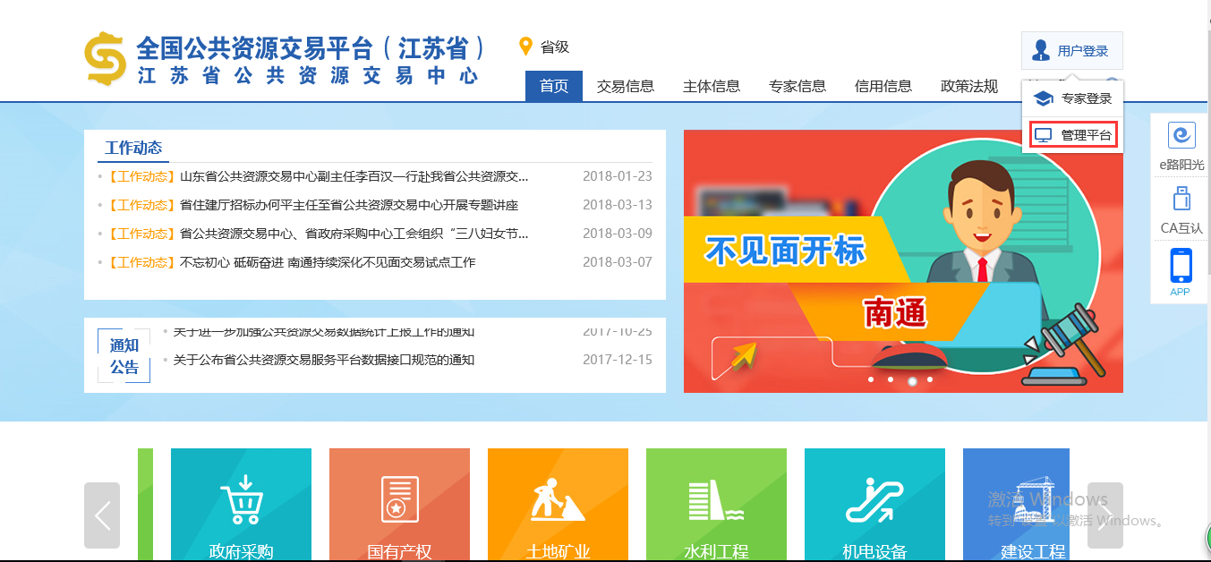
在打开的管理平台页面中，输入账号和密码登陆系统；
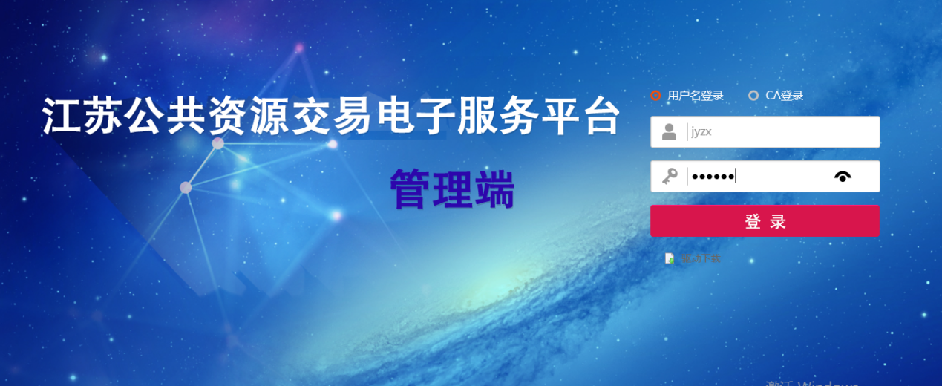
选择“综合服务—评委抽取审核”，打开专家抽取审核列表页面，如下图：
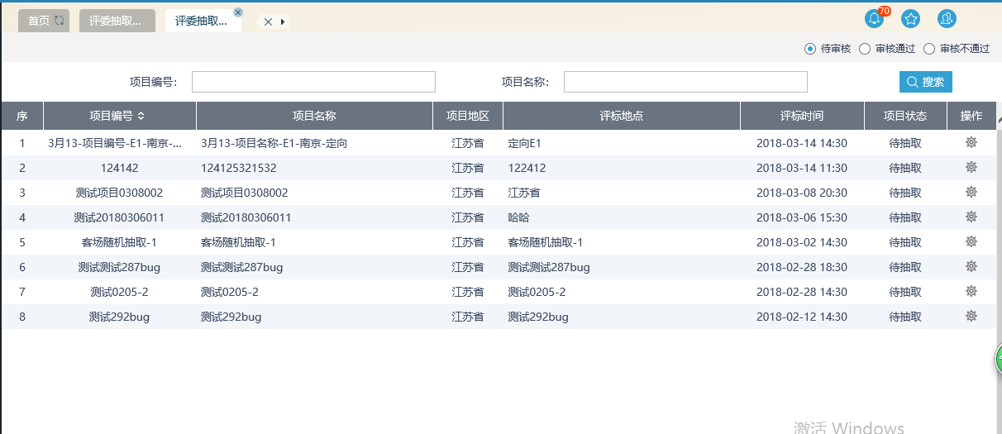
选择需要审核的项目，点击按钮，即可打开审核页面
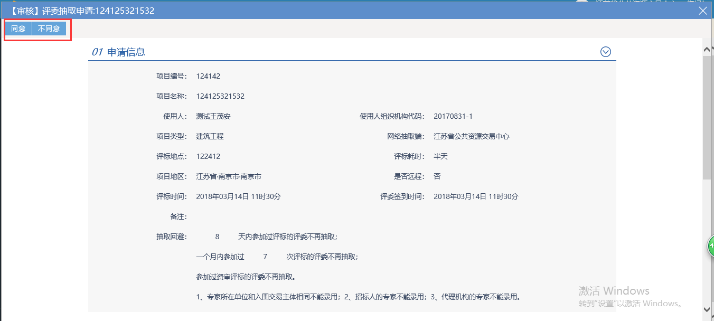
若内容不符合规范，则点击“不同意”，申请会退回给使用人，使用人自行修改即可；若可以，点击同意之后，系统将自动进行抽取，并通知专家。
2、评委抽取与通知
抽取申请审核通过后，登陆管理端，可以在“综合服务系统—评委抽取通知”中查看到审核通过的项目
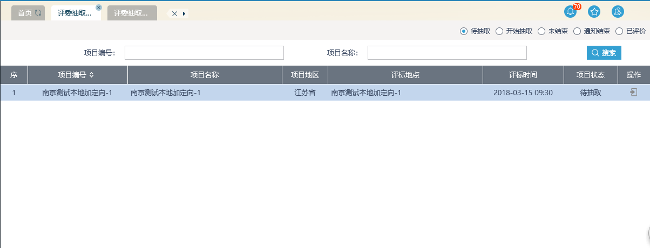
点击按钮，可以查看此项目的专家抽取和通知情况，如下图：
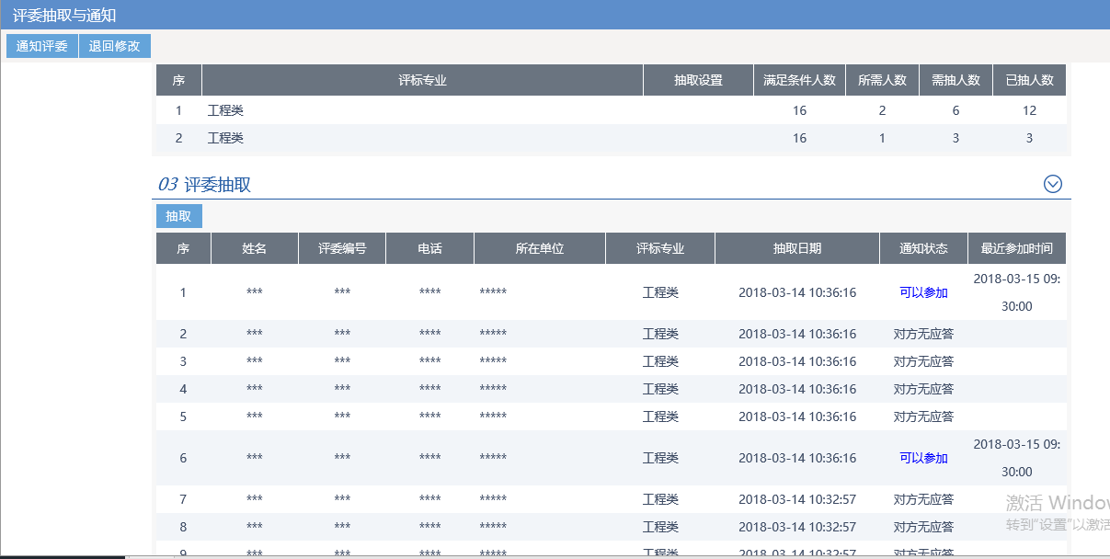
3、暂停通知
若在项目抽取过程中，需要暂停通知操作，具体流程如下：
在上图的评委抽取与通知的页面，点击“通知评委”按钮，即可打开详细的通知页面，如下图：
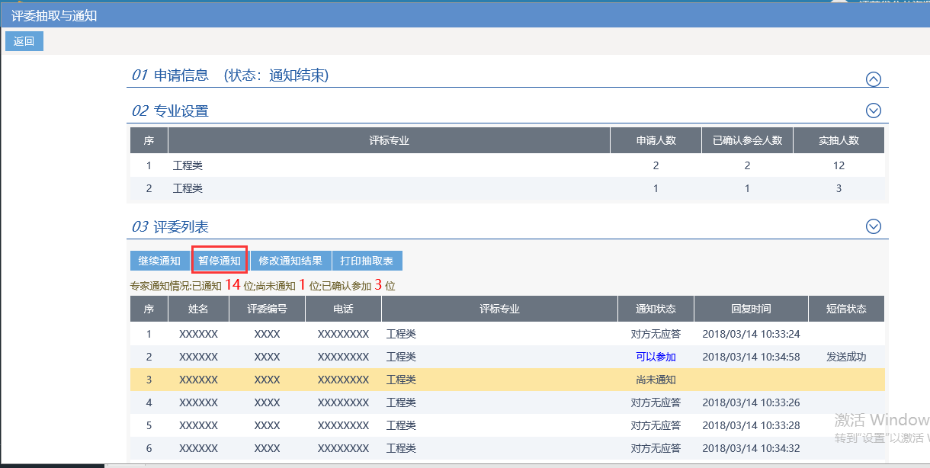
点击上图的“暂停通知”，即可停止此项目的专家通知活动；
4、继续通知
此功能仅用于被暂停的项目；
点击上图的“继续通知”按钮，就可以重新开启此项目的语音通知；
5、修改通知结果
此功能仅用于通知状态结束的项目；
因通知页面专家的信息是保密的，若出现同意参加的专家临时请假时，可以点击“修改通知结果”按钮，显示页面如下：
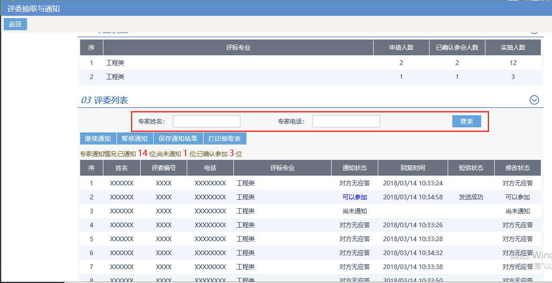
可任意输入请假专家的姓名或者电话一项，搜索出此专家的信息，然后点击“修改状态”修改即可。
